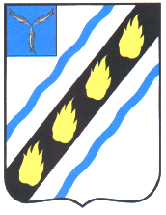

МЕЧЕТНЕНСКОЕ МУНИЦИПАЛЬНОЕ ОБРАЗОВАНИЕ
СОВЕТСКОГО МУНИЦИПАЛЬНОГО РАЙОНА
САРАТОВСКОЙ ОБЛАСТИ

СОВЕТ ДЕПУТАТОВ
(четвертого созыва)

РЕШЕНИЕ

от 22.10.2018 г. № 1
с.Мечетное

Об избрании главы Мечетненского
муниципального образования
В соответствии со статьей 25 Устава Мечетненского муниципального образования, Совет депутатов Мечетненского муниципального образования РЕШИЛ:
1. Избрать главой Мечетненского муниципального образования Советского муниципального района Саратовской области Чуйкову Елену Николаевну - депутата Совета депутатов.
2. Настоящее решение вступает в силу со дня его подписания и подлежит официальному обнародованию (опубликования).

Глава Мечетненского
муниципального образования Е.Н.Чуйкова

